Resolución del Pleno del Instituto de Transparencia, Acceso a la Información Pública y Protección de Datos Personales del Estado de México y Municipios, con domicilio en Metepec, Estado de México, a **seis de noviembre de dos mil veinticuatro**.

**VISTO** el expediente electrónico formado con motivo del recurso de revisión número **04370/INFOEM/IP/RR/2024 y 04371/INFOEM/IP/RR/2024**, interpuesto por **no proporcionó nombre**,en lo sucesivo **la Recurrente**, en contra de la respuesta del **Sistema Municipal Para el Desarrollo Integral de la Familia de la Paz**,en lo subsecuenteel **Sujeto Obligado,** se procede a dictar la presente resolución.

**A N T E C E D E N T E S**

**PRIMERO. De la solicitud de información.**

En fecha **trece de junio de dos mil veinticuatro**, **la** **parte Recurrente**, presentó a través del Sistema de Acceso a la Información Mexiquense **(SAIMEX),** ante el **Sujeto Obligado**, las solicitudes de acceso a la información pública, a las que se les asignó el número de expediente **00023/DIFLAPAZ/IP/2024 y 00024/DIFLAPAZ/IP/2024**, mediante las cuales solicitó lo siguiente:

**00023/DIFLAPAZ/IP/2024:**

*“REQUIERO QUE ME ENVIEN EL INVENTARIO DE BIENES MUEBLES, CUANTOS Y CUALES SE DIERON DE BAJA Y DE ALTA EN DIF LA PAZ, CORRESPONDIENTE AL AÑO 2023” (Sic).*

**00024/DIFLAPAZ/IP/2024:**

*“REQUIERO QUE ME ENVIEN EL INVENTARIO DE BIENES INMUEBLES, CUANTOS Y CUALES SE DIERON DE BAJA Y DE ALTA EN DIF LA PAZ, CORRESPONDIENTE AL AÑO 2023” (Sic).*

**MODALIDAD DE ENTREGA:** A través del **SAIMEX**.

**SEGUNDO. De las respuestas del Sujeto Obligado.**

De las constancias del expediente electrónico **SAIMEX,** se advierte que en fecha **cinco de julio de dos mil veinticuatro,** el Sujeto Obligado emitió sus respuestas en los siguientes términos:

*Folio de la solicitud:* ***00023/DIFLAPAZ/IP/2024***

*“Estimado Solicitante: En atención a su solicitud de acceso a la información el cual se le asignó el folio número 00023/DIFLAPAZ/IP/2024 ingresada el día 13 de junio del año en curso, mediante plataforma de Sistema de Acceso a la Información Mexiquense (SAIMEX); lo anterior a lo establecido en el artículo 152, 153 y 154 de la Ley de Transparencia y Acceso a la Información Pública del Estado de México y Municipios Solicitud en la cual peticiono lo siguiente: “REQUIERO QUE ME ENVIEN EL INVENTARIO DE BIENES MUEBLES, CUANTOS Y CUALES SE DIERON DE BAJA Y DE ALTA EN DIF LA PAZ, CORRESPONDIENTE AL AÑO 2023” (sic) Con fundamento en los artículos 92, 93, 94 y 151 de la Ley de Transparencia y Acceso a la Información Pública del Estado de México y Municipios,* ***me permito mencionarle al solicitante que la información requerida, es información de transparencia común y especifica establecida en los artículos ya mencionados y por ende esta se encuentra publicada en nuestro portal de IPOMEX (Información Pública de Oficio Mexiquense) y se encuentra en la Fracción XXXVIII B (Inventario de bienes muebles) así mismo se le hace mención al solicitante que contamos con 340 bienes de inventario general y 194 bienes de bajo costo así como también hacerle saber que hasta el momento no se ha dado de baja algún bien inventariado****, de igual manera, se menciona el procedimiento de ingreso a esta información en el archivo anexo.*

*ATENTAMENTE*

*LIC. YETNALESSI SELENE DE LÁZARO CRUZ” (Sic).*

*Folio de la solicitud:* ***00024/DIFLAPAZ/IP/2024***

*Estimado Solicitante: En atención a su solicitud de acceso a la información el cual se le asignó el folio número 00024/DIFLAPAZ/IP/2024 ingresada el día 13 de junio del año en curso, mediante plataforma de Sistema de Acceso a la Información Mexiquense (SAIMEX); lo anterior a lo establecido en el artículo 152, 153 y 154 de la Ley de Transparencia y Acceso a la Información Pública del Estado de México y Municipios. Solicitud en la cual peticiono lo siguiente: “REQUIERO QUE ME ENVIEN EL INVENTARIO DE BIENES INMUEBLES, CUANTOS Y CUALES SE DIERON DE BAJA Y DE ALTA EN DIF LA PAZ, CORRESPONDIENTE AL AÑO 2023” (SIC) Con fundamento en los artículos 92, 93, 94 y 151 de la Ley de Transparencia y Acceso a la Información Pública del Estado de México y Municipios, me permito mencionarle al solicitante que la información requerida es información de transparencia común y especifica establecida en los artículos ya mencionados y por ende esta se encuentra publicada en nuestro portal de IPOMEX (Información Pública de Oficio Mexiquense) y se encuentra en la Fracción XXXVIII B (Inventario de bienes muebles) así mismo se le hace mención al solicitante que contamos con 340 bienes de inventario general y 194 bienes de bajo costo así como también hacerle saber que hasta el momento no se ha dado de baja algún bien inventariado, de igual manera, se menciona*

*ATENTAMENTE*

*LIC. YETNALESSI SELENE DE LÁZARO CRUZ*

El **Sujeto Obligado** adjuntó a sus respuestas, los archivos electrónicos denominados *“23-2024.pdf”* y “*24-24.pdf”;* cuyo contenido no se inserta por ser del conocimiento de las partes; sin embargo, serán motivo de estudio en el Considerado respectivo.

**TERCERO. De los recursos de revisión.**

Inconforme con la respuesta por parte del **Sujeto Obligado**, la **parte** **Recurrente** interpuso los recursos de revisión en fecha **diez de julio de dos mil veinticuatro**, los cuales fueron registradosen el sistema electrónico con los expedientes números **04370/INFOEM/IP/RR/2024 y 04371/INFOEM/IP/RR/2024**, en los cuales aduce, las siguientes manifestaciones:

**04370/INFOEM/IP/RR/2024:**

1. **Acto Impugnado:**

*“la negativa a la entrega de la informacion” (Sic).*

1. **Razones o Motivos de Inconformidad**:

*“no hacen entrega de la informacion, y en el ipomex no se encuentra publicado nada de lo que requeri” (Sic)*

**04371/INFOEM/IP/RR/2024:**

1. **Acto Impugnado:**

*“no hacen entrega de la informacion, y en el ipomex no se encuentra publicado nada de lo que requeri” (Sic).*

1. **Razones o Motivos de Inconformidad**:

*“no hacen entrega de la informacion, y en el ipomex no se encuentra publicado nada de lo que requeri” (Sic)*

**CUARTO. Del turno de los recursos de revisión.**

Los medios de impugnación fueron turnados a los Comisionados **José Martínez Vilchis y Luis Gustavo Parra Noriega,** por medio del sistema electrónico, en términos del arábigo 185, fracción I, de la Ley de Transparencia y Acceso a la información Pública del Estado de México y Municipios, del cual recayó acuerdo de admisión en fechas **dieciséis** y **diecisiete de julio de dos mil veinticuatro**, determinándose en él, un plazo de siete días para que las partes manifestaran lo que a su derecho corresponda en términos del numeral ya citado.

**QUIINTO. De la acumulación.**

Posteriormente por acuerdo del Pleno del Instituto, en la **Vigésima Sesión Ordinaria** de Pleno, de fecha **siete de agosto del año dos mil veinticuatro**, se determinó acumular los recursos de revisión en estudio, ya que existe identidad del solicitante, del **Sujeto Obligado** y similitud de causas y objeto de solicitud.

Lo anterior de conformidad con lo dispuesto en el artículo 195, de la Ley de Transparencia y Acceso a la información Pública del Estado de México y Municipios, y con el artículo 18 del Código de Procedimientos Administrativos del Estado de México, los cuales establecen respectivamente:

*“****Artículo 195.*** *En la tramitación del recurso de revisión se aplicarán supletoriamente las disposiciones contenidas en el* ***Código de Procedimientos Administrativos del Estado de México****.”*

*“****Artículo 18.******La autoridad administrativa*** *o el Tribunal* ***acordarán la acumulación*** *de los expedientes del procedimiento y proceso administrativo que ante ellos se sigan****, de oficio*** *o a petición de parte,* ***cuando las partes o los actos administrativos sean iguales, se trate de actos conexos o resulte conveniente el trámite unificado de los asuntos****, para evitar la emisión de resoluciones contradictorias. La misma regla se aplicará, en lo conducente, para la separación de los expedientes.”*

**SEXTO. De la etapa de manifestaciones y/o alegatos.**

Una vez transcurrido el término legal referido **el Sujeto Obligado** omitió rendir sus informes justificados. Asimismo, se advierte que **la parte Recurrente**, no realizó alegatos, ni remitió pruebas o manifestaciones.

**SÉPTIMO. Del cierre de instrucción.**

Una vez transcurrido el término legal, se decretó el cierre de instrucción en fecha **doce de agosto del año en dos mil veinticuatro**, en términos del artículo 185, fracción VI, de la Ley de Transparencia y Acceso a la Información Pública del Estado de México y Municipios, iniciando el término legal para dictar resolución definitiva del asunto.

**OCTAVO. De la ampliación del término para resolver.**

De las constancias que integran el expediente electrónico, se advierte que han transcurrido los términos de Ley, para la emisión de la resolución en el presente recurso de revisión, por lo que en fecha **dieciocho de septiembre del año dos mil veinticuatro**, se notificó a las partes el acuerdo por el que se ordena ampliar el plazo para la emisión de la resolución, en términos del artículo 181 párrafo tercero de la Ley de Transparencia y Acceso a la Información Pública del Estado de México y Municipios, ordenándose turnar los expedientes a la resolución que en derecho proceda.

Este organismo garante no pasa por alto justificar, que el plazo para emitir resolución en el presente asunto encuentra justificación en el alto número de recursos de revisión recibidos, que se ha incrementado aproximadamente un 400%, circunstancia atípica que ha rebasado las capacidades técnicas y humanas del personal encargado de la proyección de las resoluciones a dichos medios de impugnación.

Por ello, es menester precisar que si bien se ha excedido el plazo para resolver el presente medio de impugnación, de conformidad con la ley de la materia, el plazo para emitir resolución se encuentra justificado en los elementos para medir su razonabilidad de asuntos conforme a los parámetros establecidos por diversos órganos jurisdiccionales federales, aplicables también en procedimientos análogos, como el que nos ocupa.

Así, en términos de lo que establecen los artículos 8.1 y 25 de la Convención Americana sobre Derechos Humanos, los recursos deben ser sencillos y resolverse en el menor tiempo posible, tomando en consideración la dilación total del procedimiento; esto es, en un plazo razonable.

En ese sentido, el legislador fijó los términos procesales en las leyes, de manera general, sin que pudiera prever la variada gama de casos que son resueltos por los órganos jurisdiccionales o cuasi jurisdiccionales, tanto por la complejidad de los hechos, como por el número de casos que conocen.

Por ello, excepcionalmente, si un asunto es resuelto con posterioridad a los plazos señalados por la norma debe analizarse la razonabilidad del tiempo necesario para su resolución, atentos a los siguientes criterios:

a) Complejidad del asunto: La complejidad de la prueba, la pluralidad de sujetos procesales, el tiempo transcurrido, las características y contexto del recurso.

b) Actividad Procesal del interesado: Acciones u omisiones del interesado.

c) Conducta de la Autoridad: Las Acciones u omisiones realizadas en el procedimiento. Así como si la autoridad actuó con la debida diligencia.

d) La afectación generada en la situación jurídica de la persona involucrada en el proceso: Violación a sus derechos humanos.

De modo que, cuando se trate de un asunto excepcional, por alguna o todas las características mencionadas o bien, cuando el ingreso de asuntos al órgano jurisdiccional o cuasi jurisdiccional respectivo supere notoriamente al que podría considerarse normal, debe concluirse que es una excluyente de responsabilidad en relación con la actuación del funcionario, como ha acontecido en el caso que nos ocupa.

Argumento que encuentra sustento en la jurisprudencia P./J. 32/92 emitida por el Pleno de la Suprema Corte de Justicia de la Nación de rubro “TÉRMINOS PROCESALES. PARA DETERMINAR SI UN FUNCIONARIO JUDICIAL ACTUÓ INDEBIDAMENTE POR NO RESPETARLOS SE DEBE ATENDER AL PRESUPUESTO QUE CONSIDERÓ EL LEGISLADOR AL FIJARLOS Y LAS CARACTERÍSTICAS DEL CASO.”, visible en la Gaceta del Seminario Judicial de la Federación con el registro digital 205635.

Razones por las cuales cabe concluir que, la resolución al recurso de revisión se solventa hasta esta fecha, debido a que existe una excesiva carga de trabajo en desproporción a la capacidad de los recursos materiales y humanos con que cuenta este Instituto para atender la enorme demanda de usuarios que acuden para que se les garantice su Derecho de acceso a la información Pública y Protección de Datos Personales, aunado a la complejidad de los hechos a los que se refieren, así como al volumen del expediente, la extensión de los escritos y pruebas aportadas y desahogadas por las partes; lo que impide la tramitación de los recursos dentro de los términos legales previamente establecidos por la Ley, por tratarse de causas de fuerza mayor.

Al respecto, también son de considerar los criterios sostenidos por el Cuarto Tribunal Colegiado en Materia Administrativa del Primer Circuito, cuyos rubros y datos de identificación son los siguientes:

“PLAZO RAZONABLE PARA RESOLVER. DIMENSIÓN Y EFECTOS DE ESTE CONCEPTO CUANDO SE ADUCE EXCESIVA CARGA DE TRABAJO.” consultable en el Seminario Judicial de la Federación y su gaceta, con el registro digital 2002351.

“PLAZO RAZONABLE PARA RESOLVER. CONCEPTO Y ELEMENTOS QUE LO INTEGRAN A LA LUZ DEL DERECHO INTERNACIONAL DE LOS DERECHOS HUMANOS.”, visible en el Seminario Judicial de la Federación y su gaceta, con el registro digital 2002350.

Por ello, este organismo garante comprometido con la tutela de los derechos humanos confiados, señala que este exceso del plazo legal para resolver el presente asunto, resulta de carácter excepcional.

**C O N S I D E R A N D O**

**PRIMERO. De la competencia**.

Este Instituto de Transparencia, Acceso a la Información Pública y Protección de Datos Personales del Estado de México y Municipios, es competente para conocer y resolver el presente recurso de revisión, conforme a lo dispuesto en los artículos 6, apartado A, fracción IV, de la Constitución Política de los Estados Unidos Mexicanos; 5, párrafos trigésimo tercero y trigésimo cuarto, fracciones IV y V, de la Constitución Política del Estado Libre y Soberano de México; artículos 1, 2 fracción II, 13, 29, 36 fracciones I y II, 176, 178, 179, 181 párrafo tercero y 185 de la Ley de Transparencia y Acceso a la Información Pública del Estado de México y Municipios; 6, 9 fracciones I y XXIII, y 11 del Reglamento Interior del Instituto de Transparencia, Acceso a la Información Pública y Protección de Datos Personales del Estado de México y Municipios.

**SEGUNDO. De los alcances del Recurso de Revisión.**

Anterior a todo debe destacarse que el recurso de revisión tiene el fin y alcance que señalan los numerales 176, 179, 181 párrafo cuarto, 194 y 195 y demás aplicables de la Ley de Transparencia y Acceso a la Información Pública del Estado de México y Municipios vigente y será analizado conforme a las actuaciones que obren en el expediente electrónico con la finalidad de reparar cualquier posible afectación al derecho de acceso a la información pública y garantizando el principio rector de máxima publicidad.

**TERCERO. Cuestiones de previo y especial pronunciamiento.**

El Recurso de Revisión en estudio contienen los elementos normativos de validez exigidos en la Ley de Transparencia y Acceso a la Información Pública del Estado de México y Municipios, establecidos en el artículo 180 que enuncia:

*“Artículo 180. El recurso de revisión contendrá:*

*I. El sujeto obligado ante la cual se presentó la solicitud;*

***II. El nombre del solicitante*** *que recurre o de su representante y, en su caso, del tercero interesado, así como la dirección o medio que señale para recibir notificaciones;*

*III. El número de folio de respuesta de la solicitud de acceso;*

*IV. La fecha en que fue notificada la respuesta al solicitante o tuvo conocimiento del acto reclamado, o de presentación de la solicitud, en caso de falta de respuesta;*

*V. El acto que se recurre;*

*VI. Las razones o motivos de inconformidad;*

*VII. La copia de la respuesta que se impugna y, en su caso, de la notificación correspondiente, en el caso de respuesta de la solicitud; y*

*VIII. Firma del recurrente, en su caso, cuando se presente por escrito, requisito sin el cual se dará trámite al recurso.*

*Adicionalmente, se podrán anexar las pruebas y demás elementos que considere procedentes someter a juicio del Instituto.*

*En ningún caso será necesario que el particular ratifique el recurso de revisión interpuesto.*

***En caso de que el recurso se interponga de manera electrónica no será indispensable que contengan los requisitos establecidos en las fracciones II, IV, VII y VIII.” [Sic]***

Cabe señalar que la parte Recurrente ejerció a través de un seudónimo su derecho de acceso a la información pública, sin embargo, no es motivo para desechar las solicitudes de acceso a la información pública conforme a lo previsto en el artículo 155, penúltimo párrafo de la Ley de Transparencia y Acceso a la Información Pública del Estado de México y Municipios que señala lo siguiente:

*“****Artículo 55.(…)***

*Las solicitudes anónimas, con nombre incompleto o seudónimo serán procedentes para su trámite por parte del sujeto obligado ante quien se presente. No podrá requerirse información adicional con motivo del nombre proporcionado por el solicitante.” [Sic]*

Robusteciendo lo anterior se encuentra lo dispuesto en los artículos 6, Apartado A, fracciones III y IV de la Constitución Política de los Estados Unidos Mexicanos y 5 párrafos vigésimo, vigésimo primero y vigésimo segundo, de la Constitución Política del Estado Libre y Soberano de México, se establece lo siguiente:

***Constitución Política de los Estados Unidos Mexicanos***

*“Artículo 6°.- La manifestación de las ideas no será objeto de ninguna inquisición judicial o administrativa, sino en el caso de que ataque a la moral, la vida privada o los derechos de terceros, provoque algún delito, o perturbe el orden público; el derecho de réplica será ejercido en los términos dispuestos por la ley. El derecho a la información será garantizado por el Estado.*

*(…)*

*Para efectos de lo dispuesto en el presente artículo se observará lo siguiente:*

*A. Para el ejercicio del derecho de acceso a la información, la Federación, los Estados y el Distrito Federal, en el ámbito de sus respectivas competencias, se regirán por los siguientes principios y bases:*

*(…)*

*III. Toda persona, sin necesidad de acreditar interés alguno o justificar su utilización, tendrá acceso gratuito a la información pública, a sus datos personales o a la rectificación de éstos.*

*IV. Se establecerán mecanismos de acceso a la información y procedimientos de revisión expeditos que se sustanciarán ante los organismos autónomos especializados e imparciales que establece esta Constitución.” [Sic]*

***Constitución Política del Estado Libre y Soberano de México***

*“Artículo 5.- En el Estado de México todas las personas gozarán de los derechos humanos reconocidos en la Constitución Política de los Estados Unidos Mexicanos, en los tratados internacionales en los que el Estado mexicano sea parte, en esta Constitución y en las leyes que de ésta emanen, por lo que gozarán de las garantías para su protección, las cuales no podrán restringirse ni suspenderse salvo en los casos y bajo las condiciones que la Constitución Política de los Estados Unidos Mexicanos establece.*

*(…)*

*Toda persona en el Estado de México, tiene derecho al libre acceso a la información plural y oportuna, así como a buscar recibir y difundir información e ideas de toda índole por cualquier medio de expresión.*

*(…)*

*El derecho a la información será garantizado por el Estado. La ley establecerá las previsiones que permitan asegurar la protección, el respeto y la difusión de este derecho. Para garantizar el ejercicio del derecho de transparencia, acceso a la información pública y protección de datos personales, los poderes públicos y los organismos autónomos, transparentarán sus acciones, en términos de las disposiciones aplicables, la información será oportuna, clara, veraz y de fácil acceso. Este derecho se regirá por los principios y bases siguientes:*

*(..)*

*III. Toda persona, sin necesidad de acreditar interés alguno o justificar su utilización, tendrá acceso gratuito a la información pública, a sus datos personales o a la rectificación de éstos;*

*IV. Se establecerán mecanismos de acceso a la información y procedimientos de revisión expeditos que se sustanciarán ante el organismo autónomo especializado e imparcial que establece esta Constitución.*

*(…)*

*VIII. El Estado contará con un organismo autónomo, especializado, imparcial, colegiado, con personalidad jurídica y patrimonio propio, con plena autonomía técnica y de gestión, con capacidad para decidir sobre el ejercicio de su presupuesto y determinar su organización interna, responsable de garantizar el cumplimiento del derecho de transparencia, acceso a la información pública y a la protección de datos personales en posesión de los sujetos obligados en los términos que establezca la ley. (…)”* ***[Sic]***

Por otra parte, del contenido del artículo 1 de la Constitución Política de los Estados Unidos Mexicanos, se destaca lo siguiente:

*“Artículo 1o. En los Estados Unidos Mexicanos todas las personas gozarán de los derechos humanos reconocidos en esta Constitución y en los tratados internacionales de los que el Estado Mexicano sea parte, así como de las garantías para su protección, cuyo ejercicio no podrá restringirse ni suspenderse, salvo en los casos y bajo las condiciones que esta Constitución establece. Las normas relativas a los derechos humanos se interpretarán de conformidad con esta Constitución y con los tratados internacionales de la materia favoreciendo en todo tiempo a las personas la protección más amplia.*

*Todas las autoridades, en el ámbito de sus competencias, tienen la obligación de promover, respetar, proteger y garantizar los derechos humanos de conformidad con los principios de universalidad, interdependencia, indivisibilidad y progresividad. En consecuencia, el Estado deberá prevenir, investigar, sancionar y reparar las violaciones a los derechos humanos, en los términos que establezca la ley.” [Sic]*

Por lo cual, de una interpretación sistemática, conforme y progresiva del derecho humano de acceso a la información pública se aprecia que toda persona, sin necesidad de acreditar interés alguno o justificar su utilización, deberá tener acceso a la información pública, es decir, dicho derecho fundamental exime a quien lo ejerce, de acreditar su legitimación en la causa o su interés en el asunto, lo que permite la posibilidad de que, **incluso, la solicitud de acceso a la información pueda ser anónima** o no contener un nombre que identifique al solicitante o que permita tener certeza sobre su identidad.

En conclusión, se cubrieron los requisitos de procedencia y procedibilidad y conforme a las constancias que obran en el expediente.

**CUARTO. De las causas de improcedencia.**

En el procedimiento de acceso a la información y de los medios de impugnación de la materia, se advierten diversos supuestos de procedibilidad, los cuales deben estudiarse con la finalidad de dar cumplimiento a los principios de legalidad y objetividad inmersos en el artículo 9, de Ley de Transparencia y Acceso a la Información Pública del Estado de México y Municipios, en correlación con la seguridad jurídica que debe generar lo actuado ante este Organismo garante.

De lo anterior, el estudio de las causas de improcedencia que se hagan valer por las partes o que se advierta de oficio por este Resolutor debe ser objeto de análisis previo al estudio de fondo del asunto, ya que el estudio de los presupuestos procesales sobre el inicio o trámite de un proceso genera eficacia jurídica de las resoluciones, más aún que se trata de una figura procesal adoptada en la ley de la materia la cual impide su estudio y resolución cuando una vez admitido el recurso de revisión, se advierta una causa de improcedencia que permita sobreseer el recurso de revisión sin estudiar el fondo del asunto; circunstancias anteriores que no son incompatibles con el derecho de acceso a la justicia, ya que éste no se coarta por regular causas de improcedencia y sobreseimiento con tales fines[1].

Así las cosas, en la especie, no se actualiza ninguna causa de improcedencia de las referidas en el artículo 191 de la Ley de Transparencia y Acceso a la Información Pública del Estado de México y Municipios, encontrándose actualizados todos los supuestos procesales para atender el fondo del asunto, en los términos del considerando posterior.

**QUINTO. Estudio y resolución del asunto.**

Ahora bien, se procede al análisis del presente recurso, así como el contenido íntegro de las actuaciones que obran en el expediente electrónico, para así estar en posibilidad este Órgano Colegiado de dictar el fallo correspondiente conforme a derecho, tomando en consideración los elementos aportados por las partes y apegándose en todo momento al principio de máxima publicidad consagrado en nuestra Constitución Federal, Local y demás leyes aplicables en la materia, así como en los tratados internacionales en los que el Estado Mexicano sea parte, en concordancia con el párrafo tercero del artículo 1 de la Constitución Federal y el diverso 8, de la Ley de Transparencia local.

El estudio de los presentes recursos de revisión tiene como antecedentes, que la hoy parte Recurrente solicitó al Sujeto Obligado lo siguiente:

De los bienes muebles y bienes inmuebles del periodo correspondiente al año dos mil veintitrés:

* Inventario, cuantos y cuales se dieron de baja y de alta.

En atención a los requerimientos de información planteados por el particular, el Sujeto Obligado, adjuntó a sus respuestas los archivos electrónicos denominados *“23-2024.pdf”* y *“24-24.pdf”;* los cuales constan en lo siguiente:

| Solicitud de Información | Respuesta | Cumplimiento |
| --- | --- | --- |
| De los bienes muebles y bienes inmuebles del periodo correspondiente al año dos mil veintitrés: | | |
|  | La Titular de la Unidad de Transparencia, manifestó que la información requerida correspondía a información de transparencia común, la cual se encuentra publicada en su portal de IPOMEX, localizada en la fracción XXXVIII B (inventario de bienes muebles).  Además señaló que cuentan con 340 bienes de inventario general y 194 bienes de bajo costo. | **No** |
| 2. Cuántos se dieron de baja y de alta. | Señaló que no se ha dado de baja algún bien inventariado. | **No** |
| 3. Cuáles se dieron de baja y de alta. | **No** |

Derivado de las respuestas emitidas por el **Sujeto Obligado**, **la parte Recurrente**, interpuso el presente recurso de revisión, señalando como razones o motivos de inconformidad, lo siguiente:

*“no hacen entrega de la informacion, y en el ipomex no se encuentra publicado nada de lo que requeri” (Sic)*

Se debe resaltar que ninguna de las partes realizó manifestaciones durante la etapa de instrucción en el presente procedimiento. En consecuencia, es necesario precisar que, toda vez que el Sujeto Obligado fue omiso de enviar el Informe Justificado ante este Órgano Garante para manifestar lo que a derecho le asistiera y conviniera en el término de los siete días hábiles otorgados, dejó de justificar las razones o motivos que lo llevaron a emitir la respuesta que ahora se impugna; no obstante, la falta de informe justificado no es óbice para que este Órgano Garante conozca y resuelva el recurso de revisión.

Ante ello, es de señalar que el artículo 12 de la Ley de Transparencias y Acceso a la Información Pública del Estado de México y Municipios, establece que los sujetos obligados proporcionarán la información pública que se les requiera y esta obre en sus archivos, mismo precepto que a continuación se transcribe:

“***Artículo 12.*** *Quienes generen, recopilen, administren, manejen, procesen, archiven o conserven información pública serán responsables de la misma en los términos de las disposiciones jurídicas aplicables.*

***Los sujetos obligados sólo proporcionarán la información pública que se les requiera y que obre en sus archivos*** *y en el estado en que ésta se encuentre. La obligación de proporcionar información no comprende el procesamiento de la misma, ni el presentarla conforme al interés del solicitante; no estarán obligados a generarla, resumirla, efectuar cálculos o practicar investigaciones.”*

Atento a ello, primeramente es importante señalar que el artículo 4, párrafo segundo, de la Ley de Transparencia y Acceso a la Información Pública del Estado de México y Municipios, dispone:

*“****Artículo 4.*** *…*

*Toda la información generada, obtenida, adquirida, transformada, administrada o en posesión de los sujetos obligados es pública y accesible de manera permanente a cualquier persona, en los términos y condiciones que se establezcan en los tratados internacionales de los que el Estado mexicano sea parte, en la Ley General, la presente Ley y demás disposiciones de la materia, privilegiando el principio de máxima publicidad de la información.*

*Solo podrá ser clasificada excepcionalmente como reservada temporalmente por razones de interés público, en los términos de las causas legítimas y estrictamente necesarias previstas por esta Ley.”*

De lo anterior, se desprende, que la información generada, obtenida, adquirida, transmitida, administrada o en posesión de los Sujetos Obligados, será accesible de manera permanente a cualquier persona, privilegiando el principio de máxima publicidad de la información.

Por su parte, el artículo 12, de la Ley de la materia establece que los Sujetos Obligados sólo proporcionarán la información que generen, recopilen, administren, manejen, procesen, archiven o conserven, y sólo facilitarán las que se les requiera y obre en sus archivos, en el estado en el que se encuentre, sin la obligación de generarla, resumirla, efectuar cálculos o practicar investigaciones; tal y como se señala a continuación:

*“****Artículo 12.*** *Quienes generen, recopilen, administren, manejen, procesen, archiven o conserven información pública serán responsables de la misma en los términos de las disposiciones jurídicas aplicables.*

***Los sujetos obligados sólo proporcionarán la información pública que se les requiera y que obre en sus archivos y en el estado en que ésta se encuentre. La obligación de proporcionar información no comprende el procesamiento de la misma, ni el presentarla conforme al interés del solicitante; no estarán obligados a generarla, resumirla, efectuar cálculos o practicar investigaciones.****”*

En síntesis, el derecho de acceso a la información pública se satisface en aquellos casos en que se entregue el soporte documental en que conste la información pública, asimismo, el artículo 24, de la Ley de la materia, dispone que los Sujetos Obligados sólo proporcionarán la información pública que generen, administren o posean en el ejercicio de sus atribuciones; por consiguiente, la información pública se encuentra a disposición de cualquier persona, lo que implica que es deber de los Sujetos Obligados, garantizar el derecho de acceso a la información pública.

En esta misma tesitura, es de subrayar que el derecho de acceso a la información pública, consiste en que la información solicitada conste en un soporte documental en cualquiera de sus formas, a saber: **expedientes, reportes, estudios, actas, resoluciones, oficios, correspondencia, acuerdos, directivas, directrices, circulares, contratos, convenios, instructivos, notas, memorandos, estadísticas o bien, cualquier otro registro que documente el ejercicio de las facultades, funciones y competencias** de los Sujetos Obligados; los que, podrán estar en cualquier medio, sea escrito, impreso, sonoro, visual, electrónico, informático u holográfico, de conformidad con el artículo 3, fracción XI, de la Ley de la materia, el cual dispone lo siguiente:

*“****Artículo 3.*** *Para los efectos de la presente Ley se entenderá por:*

*(…)*

***XI. Documento:*** *Los expedientes, reportes, estudios, actas, resoluciones, oficios, correspondencia, acuerdos, directivas, directrices, circulares, contratos, convenios, instructivos, notas, memorandos, estadísticas o bien, cualquier otro registro que documente el ejercicio de las facultades, funciones y competencias de los sujetos obligados, sus servidores públicos e integrantes, sin importar su fuente o fecha de elaboración.* ***Los documentos podrán estar en cualquier medio, sea escrito, impreso, sonoro, visual, electrónico, informático u holográfico****;*

*(…)”*

Además, es importante señalar que el artículo 18, de la Ley en la materia, los Sujetos Obligados cuenta con la obligación de documentar todos los actos que derive de sus atribuciones, funciones y competencia desde su origen la eventual y reutilización de la información que generen, por lo tanto toda la información que sea generada, posea y administre, es pública y accesible de manera permanente a cualquier persona, privilegiando el principio de máxima publicidad de la misma, por lo tanto esta debe ser proporcionada siempre y cuando se halle en los archivos documentales de los Sujeto Obligados y en las condiciones que se encuentre, la cual no podrá sufrir modificaciones o procesamiento, no presentarla conforme a los interés de los particulares, como de igual forma los Sujeto Obligados no deberán de generar, resumir o efectuar cálculos o practicar investigaciones.

De la misma forma, de acuerdo al contenido del artículo 160, de la Ley General de Transparencia y Acceso a la Información Pública que a la letra dispone:

***Artículo 160****. Los sujetos obligados deberán otorgar acceso a los documentos que se encuentren en sus archivos o que estén obligados a documentar de acuerdo con sus facultades, competencias o funciones en el formato que el solicitante manifieste, de entre aquellos formatos existentes, conforme a las características físicas de la información o del lugar donde se encuentre así lo permita.*

Sirve como apoyo a lo anterior, el criterio 09-10, emitido por el Pleno del entonces Instituto Federal de Acceso a la Información y Protección de Datos, que a la letra dice:

***“Las dependencias y entidades no están obligadas a generar documentos ad hoc para responder una solicitud de acceso a la información.****Tomando en consideración lo establecido por el artículo 42 de la Ley Federal de Transparencia y Acceso a la Información Pública Gubernamental, que establece que las dependencias y entidades sólo estarán obligadas a entregar documentos que se encuentren en sus archivos, las dependencias y entidades no están obligadas a elaborar documentos ad hoc para atender las solicitudes de información, sino que deben garantizar el acceso a la información con la que cuentan en el formato que la misma así lo permita o se encuentre, en aras de dar satisfacción a la solicitud presentada.” (Sic)*

Asimismo, la Ley de Transparencia y Acceso a la Información Pública del Estado de México y Municipios, prevé en su artículo 23, fracción IV, que son Sujetos Obligados a Transparentar y permitir el acceso a su información y proteger los datos que obren en su poder:

***Artículo 23.*** *Son sujetos obligados a transparentar y permitir el acceso a su información y proteger los datos personales que obren en su poder:*

*(…)*

*IV. Los ayuntamientos y las dependencias, organismos, órganos y entidades de la administración municipal;*

*(…)*

Expuesto lo anterior, se procede al análisis de la totalidad de las constancias que integran los expedientes electrónicos del **SAIMEX**, a efecto de determinar si con la información remitida por **el Sujeto Obligado** a través de sus respuestas, colma lo requerido en dichas solicitudes.

Ahora bien, en alusión a los requerimientos formulados por el particular, el Sujeto Obligado a través de la Titular de la Unidad de Transparencia señalo que la información requerida se encuentra en el link: <https://diflapaz.gob.mx/>.

En ese orden de ideas, se debe enfatizar que el Sujeto Obligado no negó contar con la información solicitada; por el contrario, al señalar que la información solicitada puede ser consultada en la liga anterior, se debe entender que el Sujeto Obligado cuenta con las atribuciones, competencias o facultades para generar, poseer o administrar la información solicitada; esto dado que aceptó expresamente que cuenta con dichos documentos en sus archivos y que estos obran en el portal IPOMEX, por ende, es dable omitir el estudio respecto de la fuente obligación para generar, poseer o administrar la información solicitada.

Cabe recordar que el estudio de la naturaleza jurídica tiene por objeto determinar si la información requerida es generada, poseída o administrada por los sujetos obligados; por lo que, en el caso en concreto, en virtud de que el Sujeto Obligado asumió contar con dicha información, resulta redundante realizar el estudio correspondiente, y a nada práctico conduciría llevar a cabo dicho estudio.

Asimismo, con la finalidad de verificar el contenido de la liga proporcionada por el Sujeto Obligado, personal de este Instituto procuró acceder al contenido de dicho enlace y se encontró lo siguiente:

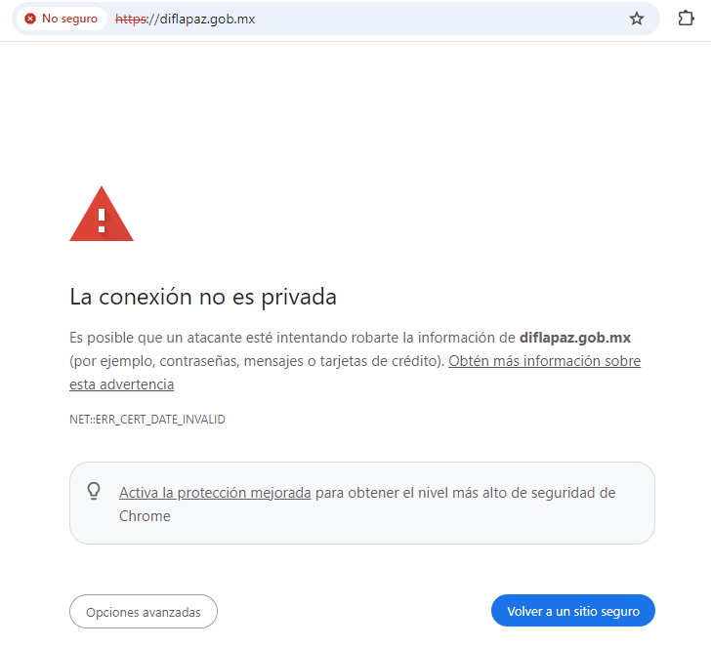

Así, se debe recordar que la parte Recurrente manifestó que no hacen entrega de la información, y en el ipomex no se encuentra publicado nada de lo que requerida, por lo que cabe resaltar que dicho enlace fue proporcionado en un formato cerrado; es decir, implica que el particular transcriba la liga, lo que pudiera generar la existencia de un error humano al momento de su captura y, por ende, hacer imposible su consulta, tal como se observa en la imagen insertada anteriormente.

Derivado de lo anterior, cabe destacar que Trujillo, Humberto (2019), en el Diccionario de Transparencia y Acceso a la Información Pública (p. 136 y 137), señala que, cuando un Sujeto Obligado proporciona información pública de manera electrónica, es necesario garantizar su interoperabilidad, lo que implica que la información contenga datos en formatos y estándares abiertos para su reproducción y reutilización electrónica de manera libre y sin ninguna restricción.

Asimismo, establece que al proporcionar información pública es necesario que sea en un formato que no tenga ninguna restricción en el acceso o reutilización, por lo que, es necesario que los datos digitales (como ligas electrónicas), se proporcionen en un formato abierto.

Derivado de lo anterior, se considera necesario precisar que datos abiertos, conforme a la Carta Internacional de Datos Abiertos[2] son datos digitales que son puestos a disposición con las características técnicas y jurídicas necesarias para que puedan ser usados, reutilizados y redistribuidos libremente por cualquier persona, en cualquier momento y en cualquier lugar.

En ese contexto, el artículo 3°, fracciones VI y X, de la Ley General de Transparencia y Acceso a la Información Pública, con relación, al diverso 3°, fracciones VIII y XVI de la Ley de Transparencia y Acceso a la Información Pública del Estado de México y Municipios, disponen lo siguiente:

* **Dato abierto:** Datos digitales de carácter público que son accesibles en línea que pueden ser usados, reutilizados y redistribuidos por cualquier persona, mismos que se conforman de diversas características, entre las cuales se encuentra que se encuentren en formatos abiertos.
* **Formato accesible:** Conjunto de características técnicas y de presentación de la información que corresponden a la estructura lógica usada para almacenar datos de forma integral y facilitan su procesamiento digital, cuyas especificaciones estás disponibles públicamente y que permite el acceso sin restricción de uso por parte de los usuarios.

De lo que se desprende que los datos abiertos cumplen con la finalidad de ser utilizados, reutilizados y redistribuidos; y que el formato de datos abiertos debe permitir la aplicación y reproducción de la información sin estar condicionados a contraprestaciones. Lo anterior no debe traducirse en la posibilidad de alteración, edición o modificación del original; en consecuencia, se tiene que el enlace referido y proporcionado en formato PDF no permite seleccionar texto, copiarlo y pegarlo; por tanto, tampoco permite que la información pueda ser utilizada, reutilizada o redistribuida.

Conforme a lo anterior, se exhorta al Sujeto Obligado a que en subsecuentes ocasiones haga entrega de ligas o enlaces electrónicos en datos abiertos, es decir, en un formato que permita la accesibilidad y facilidad a los solicitantes para acceder a la información contenida en estos.

Hechas las precisiones anteriores, resulta oportuno traer a colación el organigrama del Sistema Municipal Para el Desarrollo Integral de la Familia de la Paz, el cual se encuentra establecido en el Manual de Organización del Sistema Municipal para el Desarrollo Integral de la Familia de la Paz, Estado de México y se inserta a continuación:

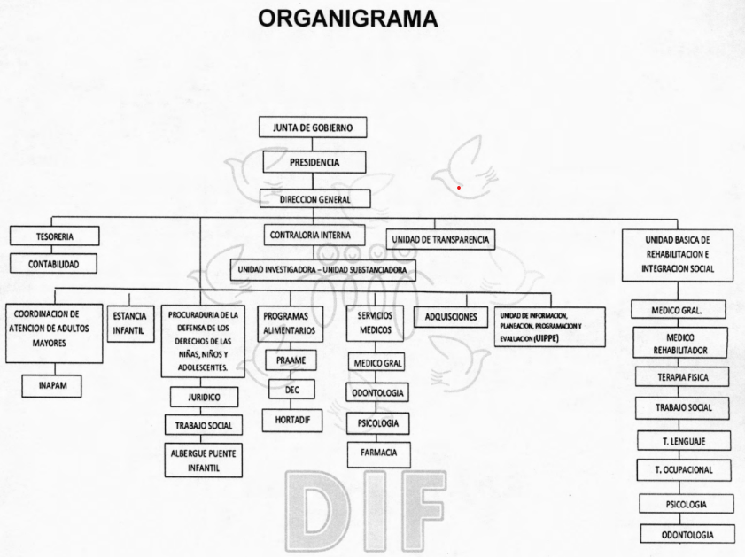

De lo previamente insertado se advierte que el Sujeto Obligado cuenta con diversas unidades administrativas denominadas para el despacho de sus asuntos, siendo de mayor interés Tesorería y Contabilidad.

Correlativo a lo anterior resulta importante traer a contexto los objetivos y funciones de Tesorería y Contabilidad, las cuales se encuentran inmersas en el ordenamiento legal previamente referido:

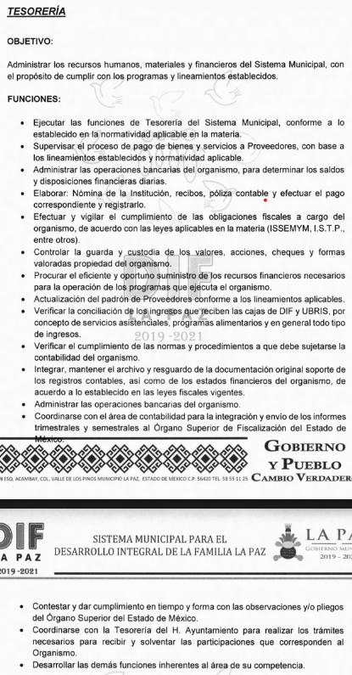

**

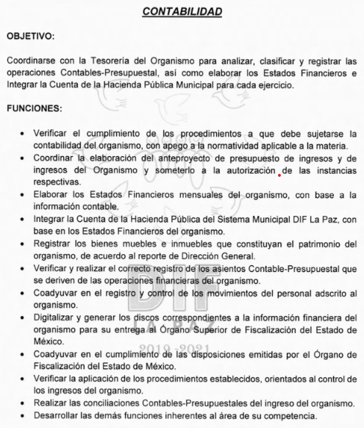

De los preceptos legales insertados se advierte que la Tesorería, administra los recursos materiales del Sujeto Obligado, asimismo el área de Contabilidad, lleva el registro de los bienes muebles e inmuebles que constituyen el patrimonio del Organismo; siendo las áreas que cuentan con las atribuciones para pronunciarse de acuerdo a los requerimientos planteados por la particular.

Aunado a lo anterior los Lineamientos del Informe Trimestral Municipal del Ejercicio Fiscal 2024, modulo 4, establece la información que se deberá entregar al OSFEM por medio de los informes, tal como se ilustra:

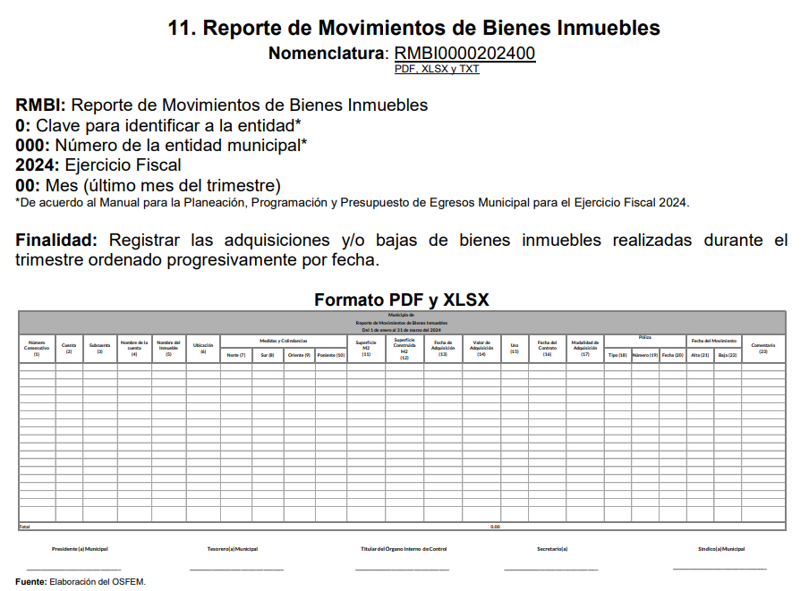

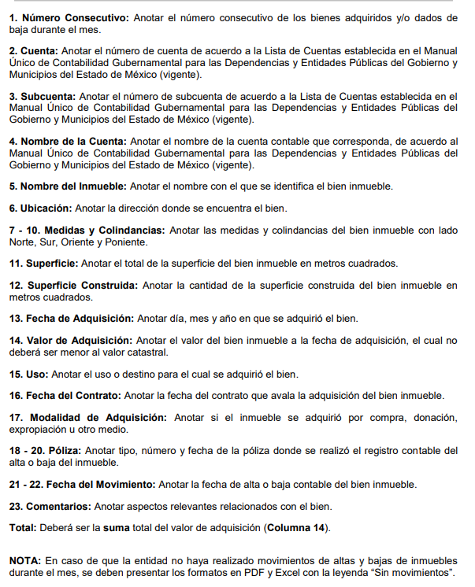

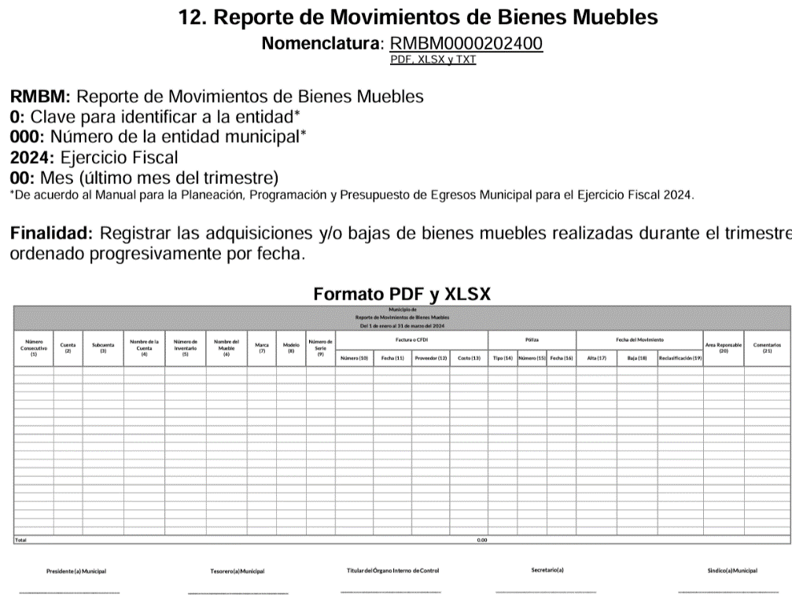

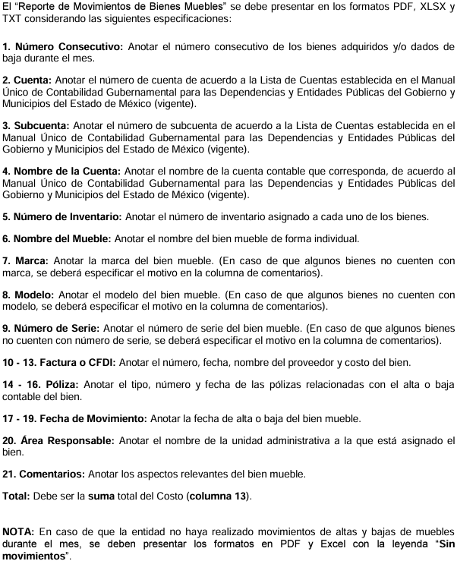

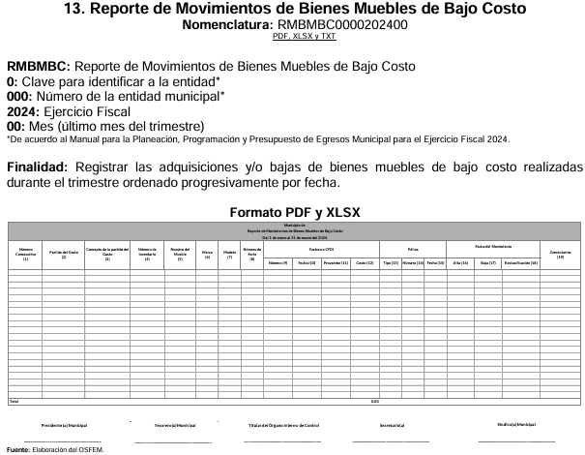

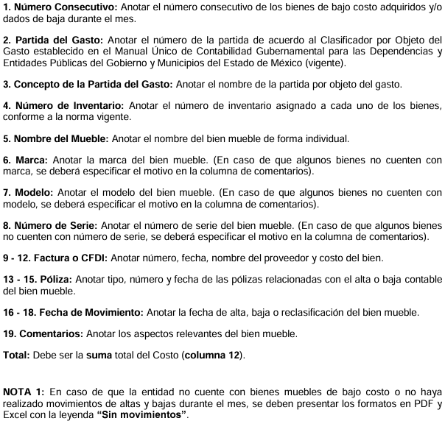

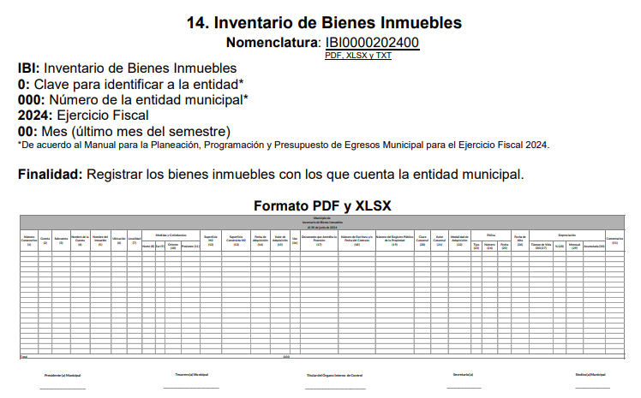

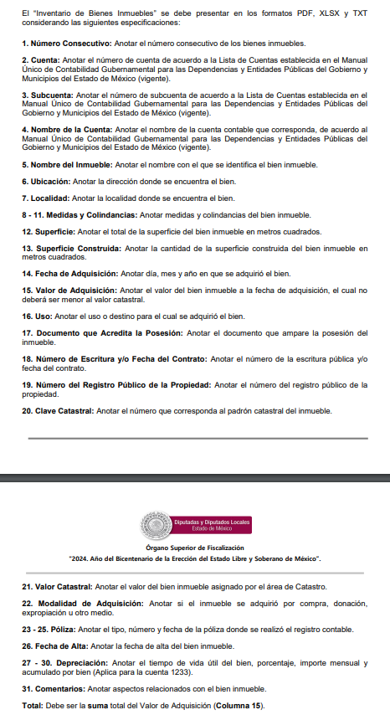



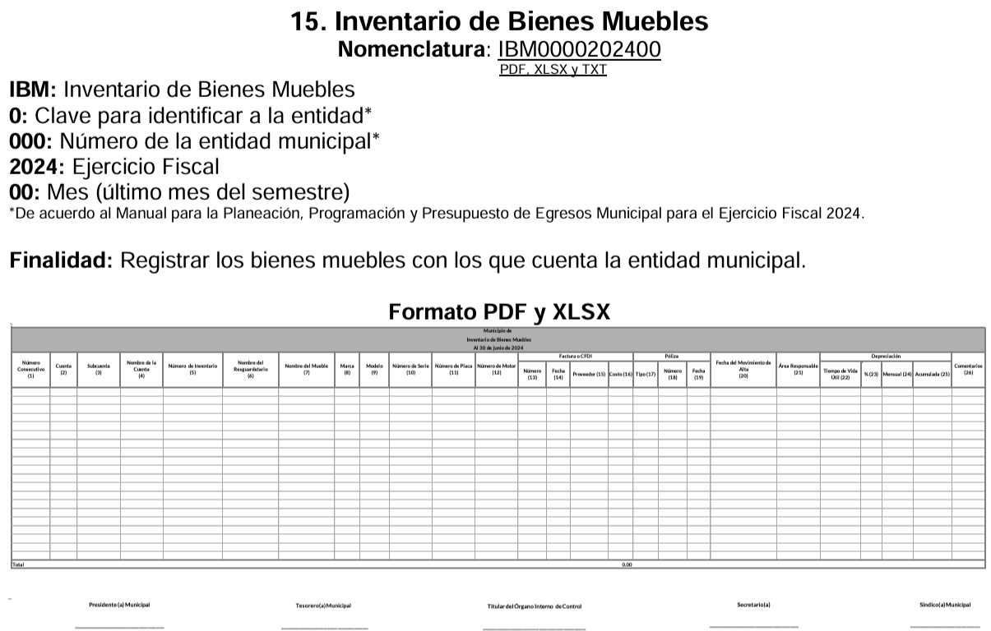

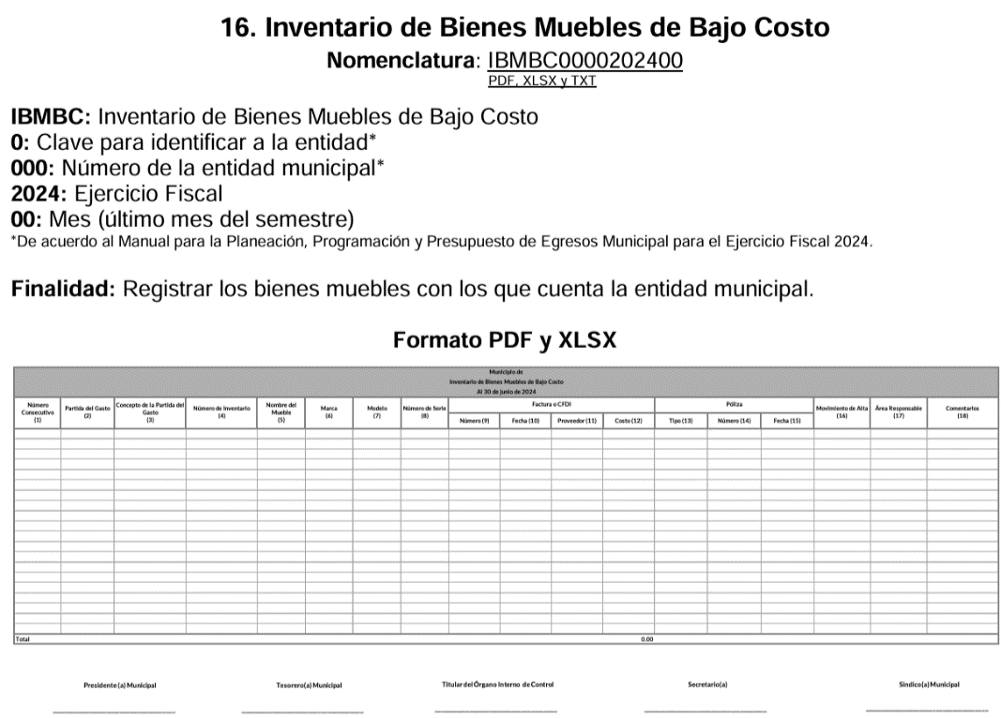

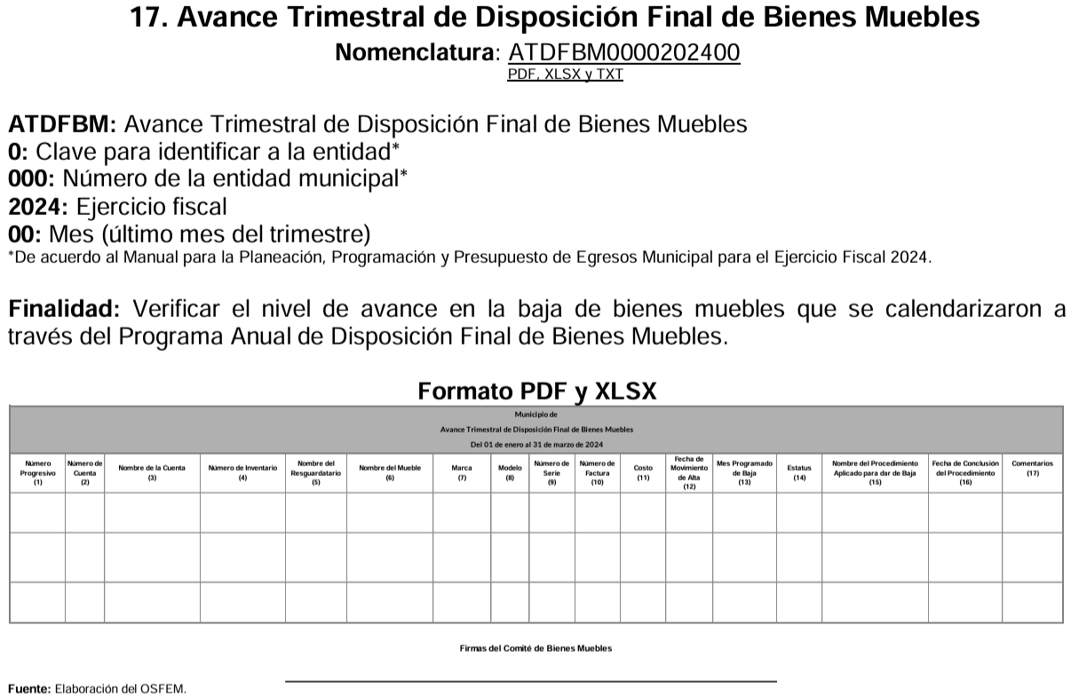

Aunado a lo antes expuesto, cabe señalar que la información referida forma parte de las Obligaciones de Transparencia Comunes del **Sujeto Obligado**, lo que nos permite traer a colación lo dispuesto por la fracción XXXVIII del artículo 92 de la Ley de Transparencia y Acceso a la Información Pública del Estado de México y Municipios en el cual se aprecia lo siguiente:

*“****Artículo 92****.* ***Los sujetos obligados deberán poner a disposición del público de manera permanente y actualizada de forma sencilla, precisa y entendible, en los respectivos medios electrónicos****, de acuerdo con sus facultades, atribuciones, funciones u objeto social, según corresponda, la información,* ***por lo menos, de los temas, documentos y políticas que a continuación se señalan****:*

*…*

***XXXVIII. El inventario de bienes muebles e inmuebles en posesión y propiedad****;*

*…*

Es de precisar que, aunque las solicitudes de información y la respuestas estén dirigidas y atendidas por un **Sujeto Obligado**, lo cierto es que también tienen diversas Unidades Administrativas y cada área cuenta con un **Servidor Público Habilitado**, que es la persona encargada de apoyar, gestionar y entregar la información o datos personales que se ubiquen en la misma, a sus respectivas unidades de transparencia; respecto de las solicitudes presentadas y aportar en primera instancia el fundamento y motivación de la clasificación de la información al Titular de la Unidad de Transparencia de los Sujetos Obligados, lo anterior de conformidad con los artículos 3 fracción XXXIX, 58 y 59, de la Ley en la materia, que estipulan lo siguiente:

***Artículo 3.*** *Para los efectos de la presente Ley se entenderá por:*

*(…)*

***XXXIX. Servidor público habilitado:*** *Persona encargada dentro de las diversas unidades administrativas o áreas del sujeto obligado, de apoyar, gestionar y entregar la información o datos personales que se ubiquen en la misma, a sus respectivas unidades de transparencia; respecto de las solicitudes presentadas y aportar en primera instancia el fundamento y motivación de la clasificación de la información;*

*(…)*

***Artículo 58.*** *Los servidores públicos habilitados serán designados por el titular del sujeto obligado a propuesta del responsable de la Unidad de Transparencia.*

***Artículo 59.******Los servidores públicos habilitados*** *tendrán las funciones siguientes:*

*I.* ***Localizar la información que le solicite la Unidad de Transparencia****;*

*II.* ***Proporcionar la información que obre en los archivos y que le sea solicitada por la Unidad de Transparencia****;*

*III. Apoyar a la Unidad de Transparencia en lo que esta le solicite para el cumplimiento de sus funciones;*

*IV. Proporcionar a la Unidad de Transparencia, las modificaciones a la información pública de oficio que obre en su poder;*

*V. Integrar y presentar al responsable de la Unidad de Transparencia la propuesta de clasificación de información, la cual tendrá los fundamentos y argumentos en que se basa dicha propuesta;*

*VI. Verificar, una vez analizado el contenido de la información, que no se encuentre en los supuestos de información clasificada; y*

*VII. Dar cuenta a la Unidad de Transparencia del vencimiento de los plazos de reserva.*

En otras palabras, no cumplió con lo que para tal efecto dispone el artículo 162, de la Ley de Transparencia y Acceso a la Información Pública del Estado de México y Municipios, que índica:

*“****Artículo 162.*** *Las unidades de transparencia deberán garantizar que las solicitudes se turnen a todas las Áreas competentes que cuenten con la información o deban tenerla de acuerdo a sus facultades, competencias y funciones, con el objeto de que realicen una búsqueda exhaustiva y razonable de la información solicitada.”*

Bajo ese contexto, se considera que si bien el Sujeto Obligado realizó un pronunciamiento realizado desde su respuesta primigenia por **la Titular de la Unidad de Transparencia**, también lo es que no cumplió con ninguno de los requisitos previamente señalados por lo siguiente no turnó la solicitud de información a las diversas áreas, por lo que no se logró advertir que estas hayan realizado una indagación de lo requerido, toda vez que no se indago en documentos físicos o también electrónicos y no se logró desprender los criterios de búsqueda utilizados, pues no precisó como realizó la misma.; por lo que de acuerdo a sus atribuciones la Tesorería así como de Contabilidad, deberá realizar una nueva búsqueda con la finalidad de entregar la información que resulta de interés para la parte Recurrente, con la finalidad de dar certeza a la particular de que se realizó una correcta búsqueda de la información requerida.

Por lo señalado anteriormente y en virtud de que las pretensiones de la parte Recurrente no fueron colmadas, este Órgano Garante estima que las razones o motivos de inconformidad planteados en el recurso de revisión devienen fundados, por lo que es procedente revocar las respuestas proporcionadas a las solicitudes de información que son materia de esta resolución y ordenar la entrega de la información requerida por la parte Recurrente.

***De la Versión Pública***

No pasa desapercibido que la información podría contener información susceptible de clasificar, por lo cual, dicha información debe ser clasificada para no vulnerar un derecho intangible. Aunado a que de ser en caso de contar con otra información consistente en datos personales, deberá generarse una versión pública, tal excepción a la publicidad, atiende a la coexistencia de datos públicos e información que tenga el carácter de confidencial (datos personales) o reservada, por lo que debe privilegiarse el acceso a la información bajo el principio de máxima divulgación, empero sin violar el derecho a la protección de datos personales, cuyo fundamento legal aplicable se encuentra inmerso en los numerales de la Ley de la materia, que a la letra esgrimen:

*“Artículo 3. Para los efectos de la presente Ley se entenderá por:*

*(…)*

***IX. Datos personales:*** *La información concerniente a una persona, identificada o identificable según lo dispuesto por la Ley de Protección de Datos Personales del Estado de México;*

***(…)***

***XLV. Versión pública:*** *Documento en el que se elimine, suprime o borra la información clasificada como reservada o confidencial para permitir su acceso.*

*Artículo 122.* ***La clasificación es el proceso mediante el cual el sujeto obligado determina que la información en su poder actualiza alguno de los supuestos de reserva o confidencialidad, de conformidad con lo dispuesto en el presente título.***

*[…]*

*Artículo 132. La clasificación de la información se llevará a cabo en el momento en que:*

*[…]*

***II. Se determine mediante resolución de autoridad competente; o***

***(…)***

*Artículo 137. Cuando un mismo medio, impreso o electrónico, contenga información pública y reservada o confidencial, la Unidad de Transparencia para efectos de atender una solicitud de información, deberán elaborar una versión pública en la que se testen las partes o secciones clasificadas, indicando su contenido* ***de manera genérica y fundando y motivando su clasificación.” [Sic]***

Lo anterior, sólo en caso de advertir información susceptible de clasificar, por ende, resulta necesario que el Comité de Transparencia del Sujeto Obligado emita el Acuerdo de Clasificación correspondiente que sustente la versión pública, el cual deberá cumplir cabalmente las formalidades previstas en el artículo 137 de la Ley de Transparencia y Acceso a la Información Pública del Estado de México y Municipios, así como los numerales aplicables de los **LINEAMIENTOS GENERALES EN MATERIA DE CLASIFICACIÓN Y DESCLASIFICACIÓN DE LA INFORMACIÓN, ASÍ COMO PARA LA ELABORACIÓN DE VERSIONES PÚBLICAS,** publicados en el Diario Oficial de la Federación en fecha quince de abril de dos mil dieciséis, mediante Acuerdo del Consejo Nacional del Sistema Nacional de Transparencia, Acceso a la Información Pública y Protección de Datos Personales

Finalmente, y en mérito de lo expuesto en líneas anteriores, resultan fundados los motivos de inconformidad vertidos por **la parte Recurrente**, por ello con fundamento en la del artículo 186, fracción III, de la Ley de Transparencia y Acceso a la Información Pública del Estado de México y Municipios, se **REVOCAN** las respuestas a las solicitudes de información **00023/DIFLAPAZ/IP/2024** y **00024/DIFLAPAZ/IP/2024,** que ha sido materia del presente fallo.

Por lo antes expuesto y fundado es de resolverse y;

**S E R E S U E L V E**

**PRIMERO.** Se **REVOCAN** las respuestas entregadas por **el Sujeto Obligado** a las solicitudes de información número **00023/DIFLAPAZ/IP/2024** y **00024/DIFLAPAZ/IP/2024**, al resultar fundadas las razones o motivos de inconformidad vertidos por **la parte Recurrente**, en términos del Considerando **QUINTO** de la presente resolución.

**SEGUNDO.** Se ordena al Sujeto Obligado, haga entrega a la parte **Recurrente** en términos del Considerando **QUINTO** de la presente resolución, a través del Sistema de Acceso a la Información Mexiquense **(SAIMEX),** previa búsqueda exhaustiva y razonable, de ser procedente en versión pública, de lo siguiente:

1. Inventario de bienes muebles y bienes inmuebles, vigente al treinta y uno de diciembre de dos mil veintitrés.
2. Documento donde consten los bienes muebles y bienes inmuebles dados de alta y de baja, en el periodo que comprende del primero de enero al treinta y uno de diciembre de dos mil veintitrés.

*Como sustento de la versión pública, se deberá entregar el Acuerdo del Comité de Transparencia correspondiente, en términos del artículo 49, fracción VIII y 132 fracción II, de la Ley de Transparencia y Acceso a la Información Pública del Estado de México y Municipios, en el que funde y motive las razones sobre los datos que se supriman o eliminen, dentro del soporte documental respectivo e se ponga a disposición de la parte* ***Recurrente****.*

*Una vez realizada la búsqueda exhaustiva y razonable, para el caso de no contar con la información requerida en el* ***punto 2****, bastará con que lo haga del conocimiento de la parte Recurrente en etapa de cumplimiento de la presente Resolución.*

**TERCERO. Notifíquese**al Titular de la Unidad de Transparencia del **SUJETO OBLIGADO**, a través del Sistema de Acceso a la Información Mexiquense **(SAIMEX)**, para que conforme al artículo 186 último párrafo, 189 segundo párrafo y 194 de la Ley de Transparencia y Acceso a la Información Pública del Estado de México y Municipios; dé cumplimiento a lo ordenado dentro del plazo de diez días hábiles, debiendo informar a este Instituto en un plazo de tres días hábiles siguientes sobre el cumplimiento dado a la presente resolución, y **se le apercibe que en caso de negarse a cumplir la presente resolución o hacerlo de manera parcial, se le impondrá una medida de apremio de conformidad con lo previsto en los artículos 198, 200, fracción III; 214, 215 y 216 de la Ley de Transparencia y Acceso a la Información Pública del Estado de México y Municipios.**

**CUARTO.** De conformidad con el artículo 198, de la Ley de Transparencia y Acceso a la Información Pública del Estado de México y Municipios, de considerarlo procedente, el **Sujeto Obligado** de manera fundada y motivada, podrá solicitar una ampliación de plazo para el cumplimiento de la presente resolución.

**QUINTO. NOTIFÍQUESE** a la **parte** **Recurrente** la presente resolución a través del Sistema de Acceso a la Información Mexiquense **(SAIMEX),** y hágase de su conocimiento que en caso de considerar que le causa algún perjuicio, podrá promover el Juicio de Amparo en los términos de las leyes aplicables, de acuerdo con lo estipulado por el artículo 196, de la Ley de Transparencia y Acceso a la Información Pública del Estado de México y Municipios.

ASÍ LO RESUELVE, POR UNANIMIDAD DE VOTOS, EL PLENO DEL INSTITUTO DE TRANSPARENCIA, ACCESO A LA INFORMACIÓN PÚBLICA Y PROTECCIÓN DE DATOS PERSONALES DEL ESTADO DE MÉXICO Y MUNICIPIOS, CONFORMADO POR LOS COMISIONADOS JOSÉ MARTÍNEZ VILCHIS; MARÍA DEL ROSARIO MEJÍA AYALA; SHARON CRISTINA MORALES MARTÍNEZ; LUIS GUSTAVO PARRA NORIEGA Y GUADALUPE RAMÍREZ PEÑA; EN LA **TRIGÉSIMA OCTAVA** SESIÓN ORDINARIA CELEBRADA EL **SEIS DE NOVIEMBRE DE DOS MIL VEINTICUATRO**, ANTE EL SECRETARIO TÉCNICO DEL PLENO, ALEXIS TAPIA RAMÍREZ.-----------------------------------------------------------------------------------------------------------------------------------------------------------------------------

JMV/CCR/BPAC

1. ***IMPROCEDENCIA Y SOBRESEIMIENTO EN EL JUICIO DE AMPARO. LAS CAUSAS PREVISTAS EN LOS ARTÍCULOS 73 Y 74 DE LA LEY DE LA MATERIA, RESPECTIVAMENTE, NO SON INCOMPATIBLES CON EL ARTÍCULO 25.1 DE LA CONVENCIÓN AMERICANA SOBRE DERECHOS HUMANOS.***

   *Del examen de compatibilidad de los artículos*[*73 y 74 de la Ley de Amparo*](javascript:AbrirModal(1))*con el artículo*[*25.1 de la Convención Americana sobre Derechos Humanos*](javascript:AbrirModal(2))***no se advierte que el derecho interno desatienda los estándares que pretenden proteger los derechos humanos en dicho tratado, por regular causas de improcedencia y sobreseimiento que impiden abordar el estudio de fondo del asunto en el juicio de amparo,*** *en virtud de que el propósito de condicionar el acceso a los tribunales para evitar un sobrecargo de casos sin mérito, es en sí legítimo, por lo que esa compatibilidad, en cuanto a los requisitos para la admisibilidad de los recursos dependerá, en principio, de los siguientes criterios: no pueden ser irracionales ni de tal naturaleza que despojen al derecho de su esencia, ni discriminatorios y, en el caso, la razonabilidad de esas causas se justifica por la viabilidad de que una eventual sentencia concesoria tenga un ámbito de protección concreto y no entre en conflicto con el orden jurídico, no son de tal naturaleza que despojen al derecho de su esencia ni tampoco son discriminatorias, pues no existe alguna condicionante para su aplicabilidad, en función de cuestiones personales o particulares del quejoso. Por tanto, las indicadas causas de improcedencia y sobreseimiento no son incompatibles con el citado precepto 25.1, pues no impiden decidir sencilla, rápida y efectivamente sobre los derechos fundamentales reclamados como violados dentro del juicio de garantías.*
2. <https://opendatacharter.net/principles-es/>